|  |  |
| --- | --- |
| Nome:Patricia Cardoso de Santana | Data:12/08/2019 |
| Setor: Qualidade | Cargo pretendido:Testes Pleno |

1. Realize o planejamento das regras abaixo, usando técnicas de testes, considerando quaisquer possibilidades de caso de testes, ou seja, abstraia o maior número de testes possíveis das regras, além disso, caso haja pré-requisitos, por favor, especifique eles.  
   Montar apenas o título do caso de teste e o que deverá ser validado nele, não é necessário passo a passo. Anote dúvidas pertinentes as regras.

**Eu como auditor desejo realizar a consulta da configuração realizada para a empresa ou para o serviço qual deverá gerar valor de ISSQN aos contribuintes optantes do simples nacional.**

**RN01 - Na funcionalidade Geração de Guia dentro do menu Simples Nacional no eixo de Configuração, ao utilizar a lupa para realizar a consulta da configuração o sistema deverá disponibilizar as seguintes informações;**

**RN01.1 - Se a configuração foi realizada por serviço o sistema deverá disponibilizar os field de Regimes, Serviços e Configuração do Valor;**

**RN01.2 - Se a configuração foi realizada por Empresa o sistema não deverá disponibilizar a field Regime e Serviço;**

**RN02 - Deverá ser disponibilizado um novo field com a descrição Empresas**

**RN03 - Na field empresa deverá ser disponibilizado os seguintes campos: Inscrição Municipal, Razão Social/Nome e CNPJ/CPF;**

**RN04 - A field Configuração do Valor deverá ser visualizada normalmente;**

**RN05 - Na consulta dos dados nada poderá ser alterado pelo o usuário;**

**Pré-condições:**

*Usuário com perfil – Auditor/Consulta;

*Registros - optantes do simples nacional

**CT001 – Validar acesso a funcionalidade “Geração de Guia”**

**\*RN01**

**CT002 – Realizar consulta da configuração por serviço**

**\*RN01.1**

**CT003 – Realizar consulta da configuração por empresa**

**\*RN01.2 , RN02, RN03 e RN04**

**CT004 – Validar consulta para usuário com perfil – Auditor/Consulta**

**\*RN05**

1. Descreva como o setor de testes atua dentro de um breve processo Ágil, dando continuidade aos passos abaixo, considerando até a entrega da tarefa da Sprint, além disso descreva com suas palavras qual a função de cada item.

Organize usando as seguintes palavras:

|  |  |  |  |  |
| --- | --- | --- | --- | --- |
| 1-Gromming | **2-Desenvolvimento libera para testes** | 3-Scrum define time e Data | **4-Gera Evidências** | 5-Planejamento QA |
| **6-Execução do Planejamento QA** | 7-Abre Bug | 8-Finaliza Tarefa | 9-Backlog | 10-Planning |

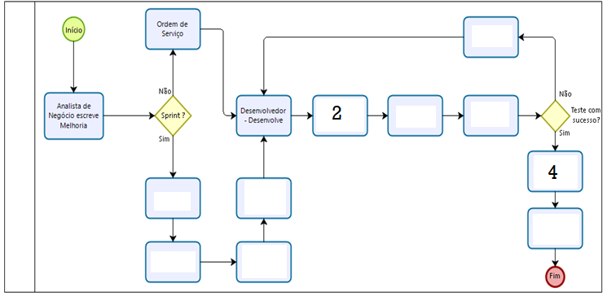

7



5

10

3

8

1

9

1. Dado as seguintes palavras, **Teste Unitário**, **Teste de Integração** e **Teste Funcional**,

Preenchimento

**3-Scrum define time e Data**: Em conjunto com o time e definida a próxima Sprint e demais envolvidos

**9-Backlog:** Refere-se ao agrupamento de itens a serem desenvolvidos , que foram solicitados pelo cliente para atender as suas necessidades;

**1-Groming:**

**\*** Ajuda a alinhar o entendimento (detalhando regras de negocio e/ou protótipo);

**\***Alterar ou incluir novos itens;

*Quebrar as User Stories que possuem muitos itens ;

*Priorizar os itens de acordo com a necessidade do negócio.

**10-Planning:** São passadas as estimativas de esforço de cada envolvido para atender aos itens priorizados no desenvolvimento;

**5-Planejamento de QA:**

*Leitura e entendimento das regras de negocio;

*Elaboração dos casos de Testes.

**7-Abre Bug:**

*Serve para documentar a ocorrência de uma falha com base no resultado esperado. O registro deve conter a informação do passo que falhou e evidências anexadas referente ao teste executado.

**8-Finaliza Tarefa:**

Fechamento dos casos de testes e user stories que foram realizadas com sucesso e entregues no prazo estabelecido da Sprint.

3.Preencha a pirâmide de Testes na ordem correta, além disso descreva o que cada teste realiza.

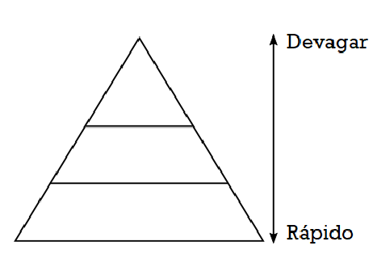

e2e

Integração

Unidade

Testes _Rapido ----Devagar

**1-Unidade**: verifica o funcionamento da menor unidade da classe de código testável da aplicação, não necessitando da interção dela com outras partes do código.

**2-Integração**: testam funcionalidades, ou seja algumas unidades funcionando em conjunto.

**3-e2e:** São testes que simulam o ambiente real e que ocorrem em ambiente controlado por um robo. São testes mais demorados e que normalmente cobrem apenas os fluxos principais

1. Dentro das 10 Heurísticas de Nielsen, uma delas é a Consistência e Padronização, uma das heurísticas listadas como das mais importantes entre as 10, sabendo disso, descreva o que essa heurística quer dizer e porque julgam ser uma das mais importantes para um sistema de inovação?! Descreva com suas palavras.

A consistência e a padronização realmente é importante porque ela realmente interfere na maneira como o usuário se identifica com o sistema. Se existe um padrão é mais fácil a interação do usuário, já que facilita a navegabilidade e torna os acessos mais claros e objetivos. Ajuda o usuário a manter uma seqüência lógica e mais natural facilitando assim sua experiência com o produto final

1. Como você agiria nas situações abaixo?

* A área de Desenvolvimento demorou para corrigir os Bugs;

Resposta:

A demora deve ser reporta diariamente na Dayli e sinalizar as consequências devido ao atraso.

* O PMO questionou ser muito tempo o prazo estimado pela Qualidade para Planejar e Executar os testes;

Resposta:

Planejamento e a estimativa me baseio na no entendimento e das regras e dependências envolvidas. Ao ser questionado explico com base na documentação como cheguei a tal valor ao PMO envolvido .

* Houver demora excessiva na disponibilização do Ambiente para início dos testes;

Resposta:

*Primeiro é já comunicar a todos os envolvidos a necessidade de um ambiente teste;

*Sinalizar a situação nas reuniões diárias sendo essa questão impeditiva para qualquer inicio de testes

*Formalizar o pedido aos envolvidos por email.

* Houver mais de 15% de bugs comparado com o total de testes;

Resposta:

Acredito que seja um valor considerado aceitável, visto que nenhum sistema está livre de BUGs. A atenção deve ser na tentativa de reduzir Bugs críticos, para tornar o ambiente mais estável para o usuário final.

* Envio do Report das atividades (quais informações julga pertinentes para enviar aos envolvidos);

Resposta:

*Ao final do dia passar informações no grupo do projeto:

- Contendo as atividades que serão iniciadas, concluídas e/ou as que estão em andamento;

*Impedimentos comunicar imediatamente;

1. Criar um projeto de Testes Automatizados usando uma das seguintes linguagens Java, JavaScript ou C#, preferencialmente utilizando Selenium-WebDriver, Maven, Junit e conceito de Page Object, para acessar o site do Google(https://www.google.com/), realizar a pesquisa por "seleniumhq.org", acessar o site do seleniumhq.org, gravar o título da página e printar em console.

*Use Junit para rodar os testes, para ficar ainda melhor use Assert.assertEquals() para validar o título final.

*Projeto deverá ser disponibilizado no GitHub para avaliação.